COLEGIO DEL PRADO

SOFIA FRIAS
2023
ANDREA GOMEZ
LABORATORIO DE INFORMATICA
1 “ A “ MINERIA


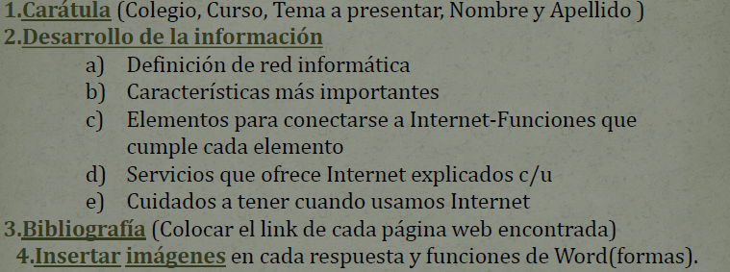
- Una definicion de red de informatica es el conjunto de equipos de nodos y software conectados entre si por medios de dispositivos fisicos que envian y reciben inpulsos electricos.

https://www.google.com/url?sa=i&url=https%3A%2F%2Fconcepto.de%2Fredes-informaticas%2F&psig=AOvVaw1sBNLFMmuXWYURFha1qDKS&ust=1681323414831000&source=images&cd=vfe&ved=0CBAQjhxqFwoTCMiatvq3ov4CFQAAAAAdAAAAABAD

- Sus caracteristicas mas importantes son:
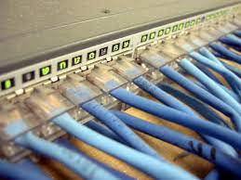
https://bivium.es/5-caracteristicas-de-una-buena-red-informatica/#:~:text=Una%20red%20inform%C3%A1tica%20son%20un,%C3%B3pticas%20o%20de%20forma%20inal%C3%A1mbrica.
- Velocidad
- Seguridad
- Confiabilidad
- Escalabilidad
- Disponibilidad de la red informatica

- Los elementos para conectarse a internet son:
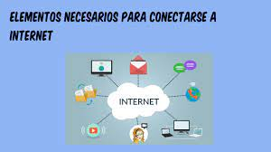
https://www.nodo50.org/manuales/internet/4.htm

- Una terminal: la funcion que cumple es que esta confinada a la exhibicion y entrada de datos
- Una conexión: la funcion q cumple es que permiten conectar entre si con comodidad
- Un modem: la funcion que cumple es que convierte las señales digitales en analogicas
- Un proovedor de acceso a internet:la funcion que cumple es que brinda conexión de internet a sus clientes
- Y un navegador: la funcion que cumple es que permite ver la informacion y contiene una pagina web

- Los servicios q ofrece internet son:

https://blog.orange.es/consejos-y-trucos/servicios-de-internet/
- world wide web: es un sistema interconectado de paginas web publicas accesibles a traves de internet.
- correo electronico: es un servicio de linea que, al igual que ocurre con el correo postal tradicional, nos permite enviar y recibir mensajes a través de un servicio de red a multiples destinatarios.
- buscadores: es un sistema informatico que busca todo tipo de información.
- grupos de noticias y NNTP: son puntos de encuentro que permiten el intercambio de un numero ilimitado de mensajes de texto sobre una amplia variedad de temas.
- listas de distribución : es un mecanismo por el q una única dirección de correo elctronico permite enviar mensajes a un conjunto de destinarios.
- Foros : son una discusión que puede definirse como un espacio de encuentro, son diversos participantes con el objetivo de intercambiar opiniones, plantear preguntas en torno a un tema o subtema de interés común, asi como compartir habilidades, experiencias o respuestas a preguntas.
- Blogs : es un sitio web que incluye, a modo a modo de diario personal de su autor o autores, contenidos de su interés y están actualizados frecuentemente, a menudo estan comentados por los lectores.
- transferencia de archivos FTP : es un protocolo de red utilizado para transferir archivos entre ordenadores en una red de protocolo de control de transmicion / protocolos de internet.

- Los cuidados que debemos tener son:
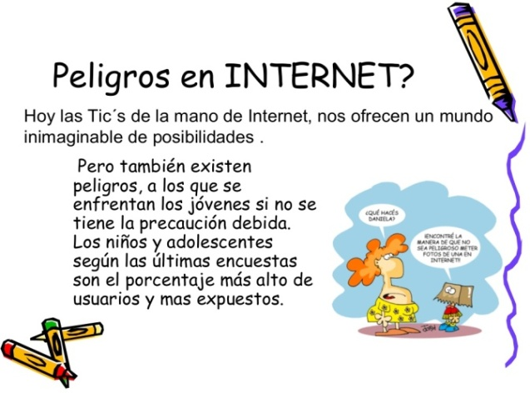
https://www.google.com.ar/url?sa=i&url=https%3A%2F%2Ftomi.digital%2Fes%2F55752%2Fcuidados-del-internet&psig=AOvVaw2DrHRlpchfL1jTUM1ej4b1&ust=1681323319851000&source=images&cd=vfe&ved=0CBAQjhxqFwoTCPCw08y3ov4CFQAAAAAdAAAAABAD
- elegir contraseñas seguras
- 2) tener cuidado con lo que descargamos
- 3) mantener configuracion de privacidad activada
- 4) publica informacion personal deforma limitada y profesional, etc.

